CONCOURS GÉNÉRAL

DES MÉTIERS DE LA FONDERIE

ÉPREUVE Écrite

SESSION 2016

Durée : 6 heures

Ce sujet comporte :

- Dossier de présentation pages : 2 / 24 à 3 / 24

- Dossier technique pages : 4 / 24 à 12 / 24

- Dossier travail pages : 13 / 24 à 24 / 24

Documents à rendre par le candidat :

- Pages : 13 / 24 à 24 / 24

Il est conseillé au candidat de prévoir 30 min pour la lecture du sujet.
Le dossier travail comporte des indications de temps pour traiter chacune des parties.

Calculatrice autorisée conformément à la circulaire N° 99-186 du 16/11/1999
et documents personnels autorisés.

DOSSIER
DE
PRÉSENTATION

DOC 2 / 24 à DOC 3 / 24

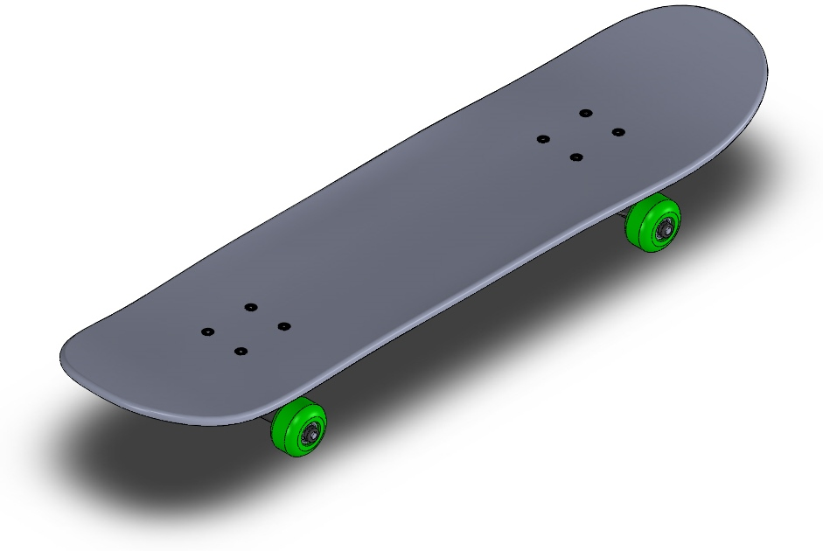

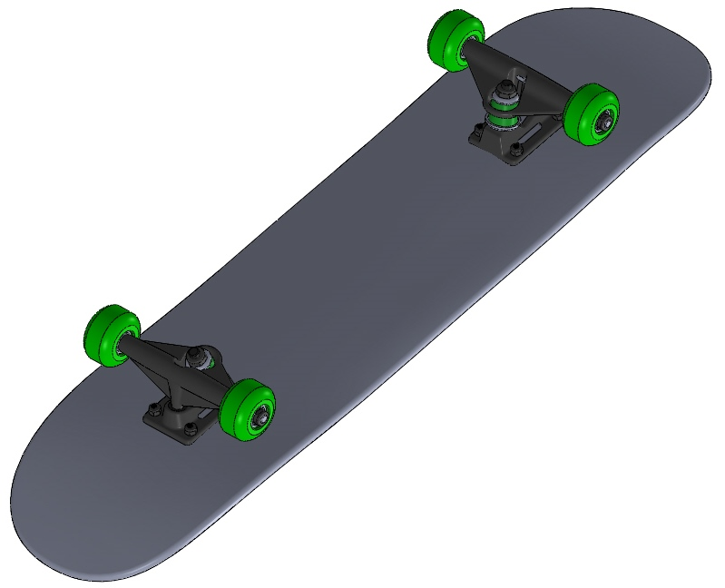
Planche
Roue

Mise en situation

Pour la fabrication de Skateboard la société Funboard Distribution lance un appel d’offre pour les pièces moulées embases (baseplate) et les moyeux supports de roues (hanger).

Afin d’effectuer des essais de sécurité et différents contrôles, une présérie de 25 skateboards seront montés avant de lancer la fabrication de 10 000 ensembles, 50 embases et moyeux supports de roues sont donc nécessaires pour la présérie.

Les embases (baseplate) seront moulées en coquille par gravité pour la présérie et en coquille automatisée à multiples empreintes pour la production définitive.

Les moyeux supports de roues (hanger) seront moulés en sable à prise chimique pour la présérie et en silico-argileux sur machine à mouler impact pour la série définitive.

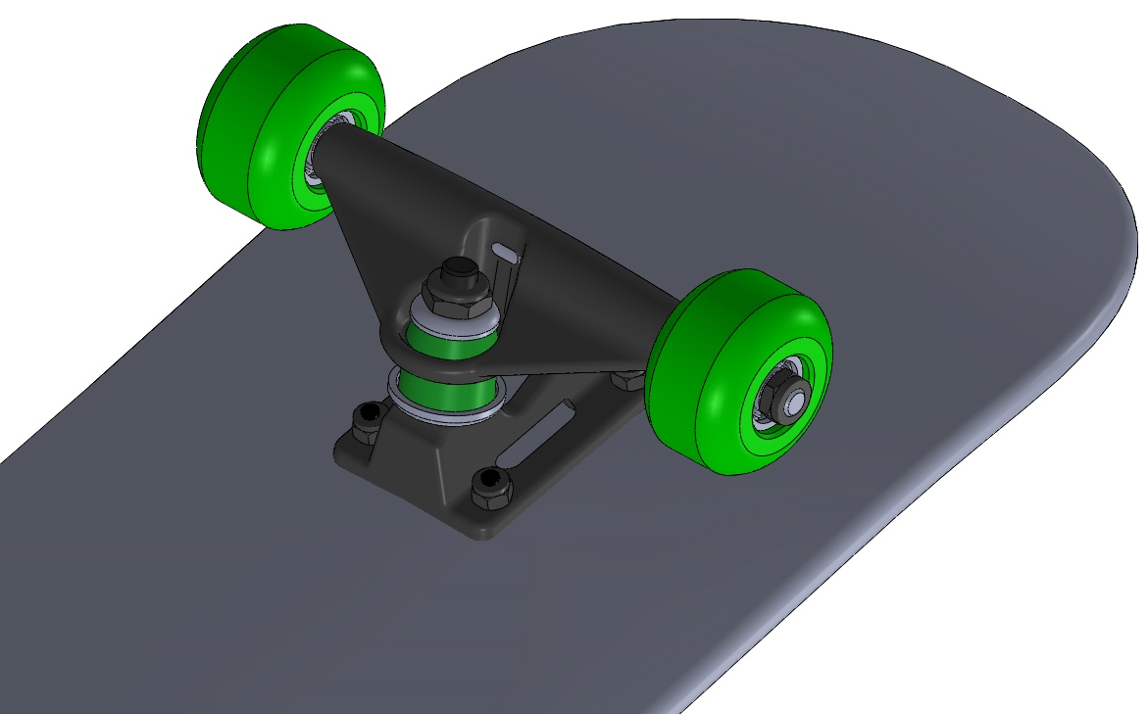
Hanger
Baseplate

DOSSIER
TECHNIQUE

DOC 4 / 24 à DOC 11 / 24

Repère : JJ

Doc 6 / 24
Doc 6 / 24

Doc 7 / 24
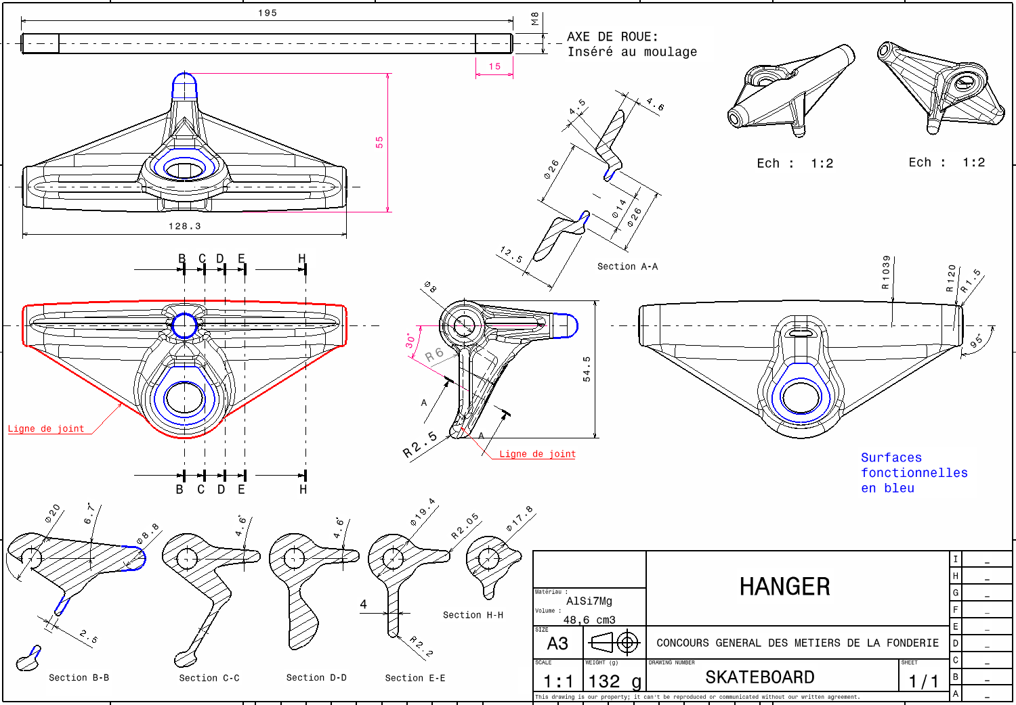
Doc 8 / 24

Doc 9 / 24
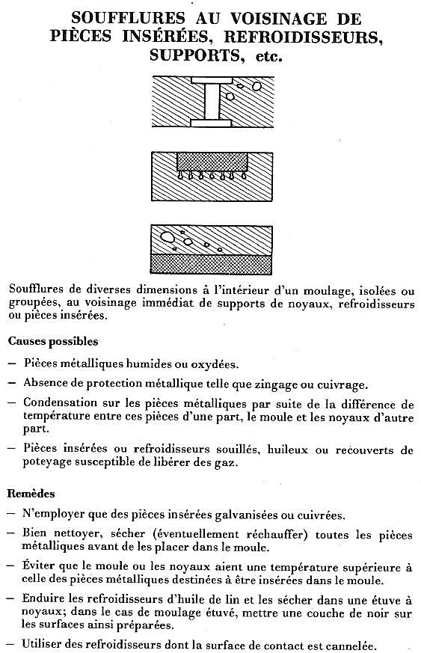
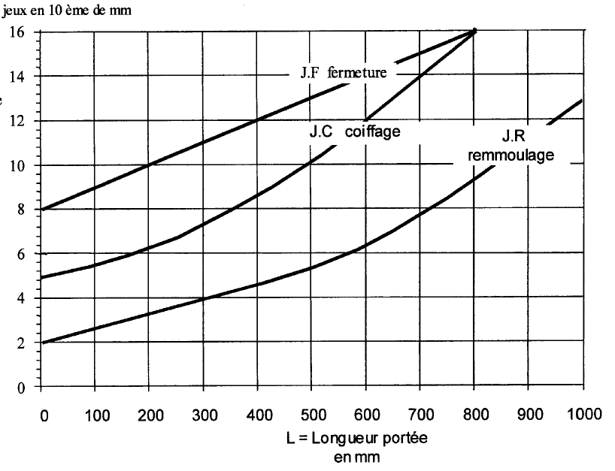

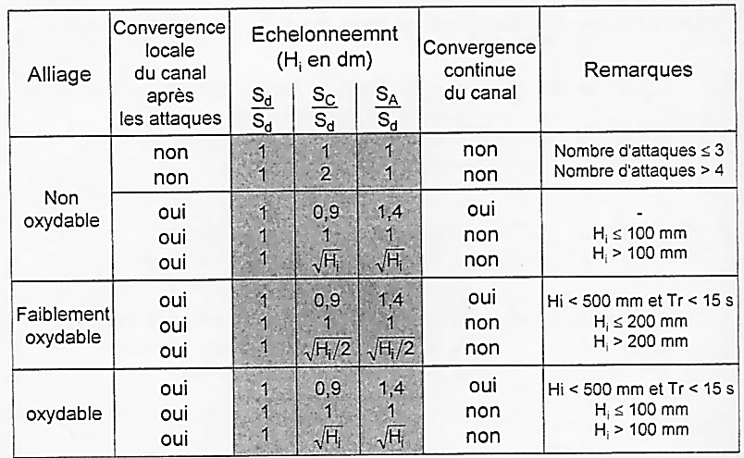

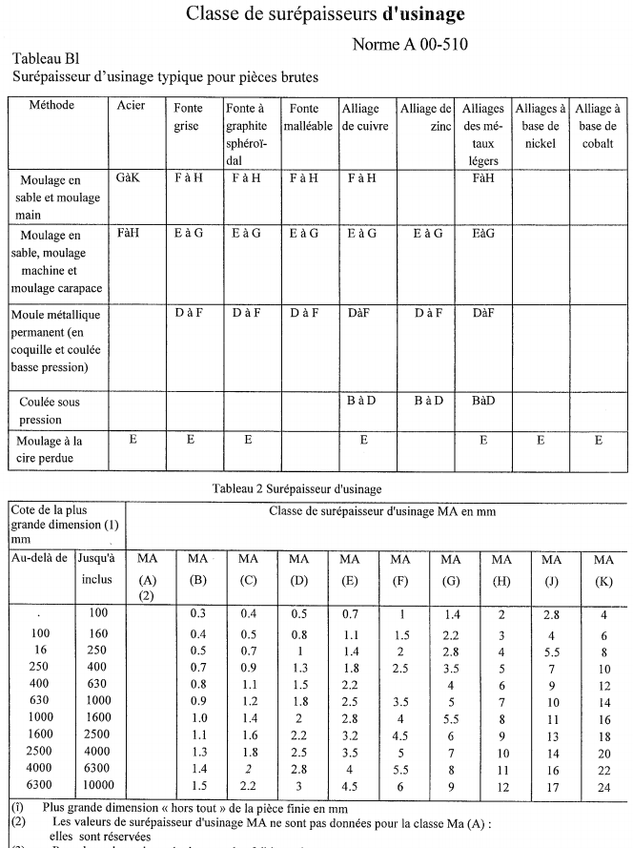
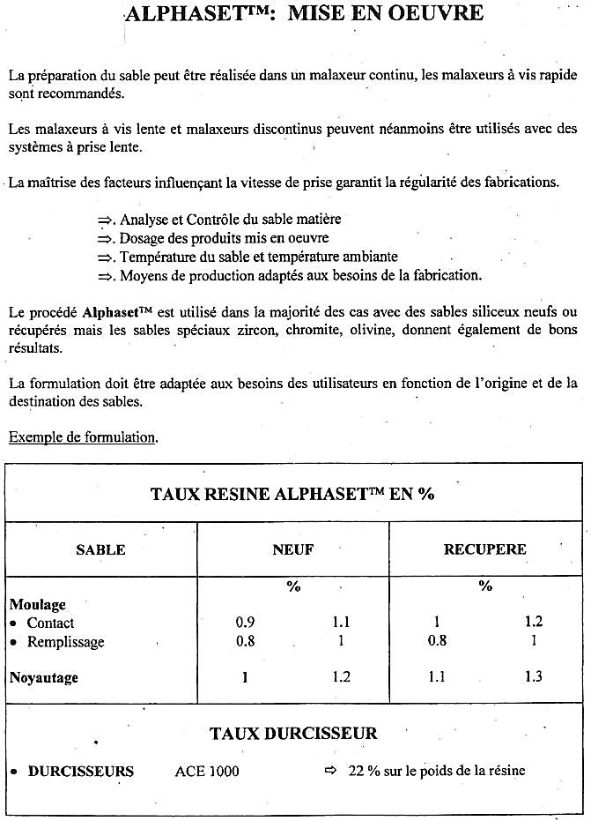

Extraits ISO 286-2 (NF EN 20286-2) de valeurs normalisées: écarts limites pour ALÉSAGES
 | Écart supérieur (ES) et Écart inférieur (EI) en micromètre (1 µm = 0,001 mm) fonction des dimensions nominales en mm
au-delà de | - | 3 | 6 | 10 | 18 | 30 | 50 | 80 | 120 | 180 |  | 250 |  | 315 |  | 400
à (inclus) | 3 | 6 | 10 | 18 | 30 | 50 | 80 | 120 | 180 | 250 |  | 315 |  | 400 |  | 500
D10 | +60  +20 | +78  +30 | +98  +40 | +120  +50 | +149  +65 | +180  +80 | +220  +100 | +260  +120 | +305  +145 | +355  +170 |  | +400  +190 |  | +440  +210 |  | +480  +230
E8 | +28  +14 | +38  +20 | +47  +25 | +59  +32 | +73  +40 | +89  +50 | +106  +60 | +126  +72 | +148  +85 | +172  +100 |  | +191  +110 |  | +214  +125 |  | +232  +135
E9 | +39  +14 | +50  +20 | +61  +25 | +75  +32 | +92  +40 | +112  +50 | +134  +60 | +159  +72 | +185  +85 | +215  +100 |  | +240  +110 |  | +265  +125 |  | +290  +135
F7 | +16  +6 | +22  +10 | +28  +13 | +34  +16 | +41  +20 | +50  +25 | +60  +30 | +71  +36 | +83  +43 | +96  +50 |  | +108  +56 |  | +119  +62 |  | +131  +68
F8 | +20  +6 | +28  +10 | +35  +13 | +43  +16 | +53  +20 | +64  +25 | +76  +30 | +90  +36 | +106  +43 | +122  +50 |  | +137  +56 |  | +151  +62 |  | +165  +68
F9 | +31  +6 | +40  +10 | +49  +13 | +59  +16 | +72  +20 | +87  +25 | +104  +30 | +123  +36 | +143  +43 | +165  +50 |  | +185  +56 |  | +202  +62 |  | +223  +68
G6 | +8  +2 | +12  +4 | +14  +5 | +17  +6 | +20  +7 | +25  +9 | +29  +10 | +34  +12 | +39  +14 | +44  +15 |  | +49  +17 |  | +54  +18 |  | +60  +20
H6 | +6  0 | +8  0 | +9  0 | +11  0 | +13  0 | +16  0 | +19  0 | +22  0 | +25  0 | +29  0 |  | +32  0 |  | +36  0 |  | +40  0
H7 | +10  0 | +12  0 | +15  0 | +18  0 | +21  0 | +25  0 | +30  0 | +35  0 | +40  0 | +46  0 |  | +52  0 |  | +57  0 |  | +63  0
H8 | +14  0 | +18  0 | +22  0 | +27  0 | +33  0 | +39  0 | +46  0 | +54  0 | +63  0 | +72  0 |  | +81  0 |  | +89  0 |  | +97  0
H9 | +25  0 | +30  0 | +36  0 | +43  0 | +52  0 | +62  0 | +74  0 | +87  0 | +100  0 | +115  0 |  | +130  0 |  | +140  0 |  | +155  0
H10 | +40  0 | +48  0 | +58  0 | +70  0 | +84  0 | +100  0 | +120  0 | +140  0 | +160  0 | +185  0 |  | +210  0 |  | +230  0 |  | +250  0
H11 | +60  0 | +75  0 | +90  0 | +110  0 | +130  0 | +160  0 | +190  0 | +220  0 | +250  0 | +290  0 |  | +320  0 |  | +360  0 |  | +400  0
H12 | +100  0 | +120  0 | +150  0 | +180  0 | +210  0 | +250  0 | +300  0 | +350  0 | +400  0 | +460  0 |  | +520  0 |  | +570  0 |  | +630  0
H13 | +140  0 | +180  0 | +220  0 | +270  0 | +330  0 | +390  0 | +460  0 | +540  0 | +630  0 | +720  0 |  | +810  0 |  | +890  0 |  | +970  0
JS7 | ± 5 | ±6 | ±7,5 | ±9 | ±10,5 | ±12,5 | ±15 | ±17,5 | ±20 | ±23 |  | ±26 |  | ±28,5 |  | ±31,5
J7 | +4  -6 | +6  -6 | +8  -7 | +10  -8 | +12  -9 | +14  -11 | +18  -12 | +22  -13 | +26  -14 | +30  -16 |  | +36  -16 |  | +39  -18 |  | +43  -20
K6 | 0  -6 | +2  -6 | +2  -7 | +2  -9 | +2  -11 | +3  -13 | +4  -15 | +4  -18 | +4  -21 | +5  -24 |  | +5  -27 |  | +7  -29 |  | +8  -32
K7 | +0  -10 | +3  -9 | +5  -10 | +6  -12 | +6  -15 | +7  -18 | +9  -21 | +10  -25 | +12  -28 | +13  -33 |  | +16  -36 |  | +17  -40 |  | +18  -45
M7 | -2  -12 | 0  -12 | 0  -15 | 0  -18 | 0  -21 | 0  -25 | 0  -30 | 0  -35 | 0  -40 | 0  -46 |  | 0  -52 |  | 0  -57 |  | 0  -63
N7 | -4  -14 | -4  -16 | -4  -19 | -5  -23 | -7  -28 | -8  -33 | -9  -39 | -10  -45 | -12  -52 | -14  -60 |  | -14  -66 |  | -16  -73 |  | -17  -80
N9 | -4  -29 | 0  -30 | 0  -36 | 0  -43 | 0  -52 | 0  -62 | 0  -74 | 0  -87 | 0  -100 | 0  -115 |  | 0  -130 |  | 0  -140 |  | 0  -155
P5 | -6  -10 | -11  -16 | -13  -19 | -15  -23 | -19  -28 | -22  -33 | -27  -40 | -32  -47 | -37  -55 | -44  -64 |  | -49  -72 |  | -55  -80 |  | -61  -88
P6 | -6  -12 | -9  -17 | -11  -21 | -15  -26 | -18  -31 | -21  -37 | -26  -45 | -30  -52 | -36  -61 | -41  -70 |  | -47  -79 |  | -51  -87 |  | -55  -95
P7 | -6  -16 | -8  -20 | -9  -24 | -11  -29 | -14  -35 | -17  -42 | -21  -51 | -24  -59 | -28  -68 | -33  -79 |  | -36  -88 |  | -41  -98 |  | -45  -108
P9 | -6  -31 | -12  -42 | -15  -51 | -18  -61 | -22  -74 | -26  -88 | -32  -106 | -37  -124 | -43  -143 | -50  -165 |  | -56  -186 |  | -62  -202 |  | -68  -223

Extraits ISO 286-2 (NF EN 20286-2) de valeurs normalisées: écarts limites pour ARBRES
 | Écart supérieur (es) et Écart inférieur (ei) en micromètre (1 µm = 0,001 mm) fonction des dimensions nominales en mm
au-delà de | - | 3 | 6 | 10 | 18 | 30 | 50 | 80 | 120 | 180 | 250 |  | 315 |  | 400
à (inclus) | 3 | 6 | 10 | 18 | 30 | 50 | 80 | 120 | 180 | 250 | 315 |  | 400 |  | 500
a11 | -270  -330 | -270  -345 | -280  -370 | -290  -400 | -300  -430 | -320  -470 | -360  -530 | -410  -600 | -580  -710 | -820  -950 | -1050  -1240 |  | -1350  -1560 |  | -1650  -1900
c11 | -60  -120 | -70  -145 | -80  -170 | -95  -205 | -110  -240 | -130  -280 | -150  -330 | -180  -390 | -230  -450 | -280  -530 | -330  -620 |  | -400  -720 |  | -480  -840
d9 | -20  -45 | -30  -60 | -40  -76 | -50  -93 | -65  -117 | -80  -142 | -100  -174 | -120  -207 | -145  -245 | -170  -285 | -190  -320 |  | -210  -350 |  | -230  -385
d10 | -20  -60 | -30  -78 | -40  -98 | -50  -120 | -65  -149 | -80  -180 | -100  -220 | -120  -260 | -145  -305 | -170  -355 | -190  -400 |  | -210  -440 |  | -230  -480
d11 | -20  -80 | -30  -105 | -40  -130 | -50  -160 | -65  -195 | -80  -240 | -100  -290 | -120  -340 | -145  -395 | -170  -460 | -190  -510 |  | -210  -570 |  | -230  -630
e7 | -14  -24 | -20  -32 | -25  -40 | -32  -50 | -40  -61 | -50  -75 | -60  -90 | -72  -107 | -85  -125 | -100  -146 | -110  -162 |  | -125  -182 |  | -135  -198
e8 | -14  -28 | -20  -38 | -25  -47 | -32  -59 | -40  -73 | -50  -89 | -60  -106 | -72  -126 | -85  -148 | -100  -172 | -110  -191 |  | -125  -214 |  | -135  -232
e9 | -14  -39 | -20  -50 | -25  -61 | -32  -75 | -40  -92 | -50  -112 | -60  -134 | -72  -159 | -85  -185 | -100  -215 | -110  -240 |  | -125  -265 |  | -135  -290
f6 | -6  -12 | -10  -18 | -13  -22 | -16  -27 | -20  -33 | -25  -41 | -30  -49 | -36  -58 | -43  -68 | -50  -79 | -56  -88 |  | -62  -98 |  | -68  -108
f7 | -6  -16 | -10  -22 | -13  -28 | -16  -34 | -20  -41 | -25  -50 | -30  -60 | -36  -71 | -43  -83 | -50  -96 | -56  -108 |  | -62  -119 |  | -68  -131
f8 | -6  -20 | -10  -28 | -13  -35 | -16  -43 | -20  -53 | -25  -64 | -30  -76 | -36  -90 | -43  -106 | -50  -122 | -56  -137 |  | -62  -151 |  | -68  -165
g5 | -2  -6 | -4  -9 | -5  -11 | -6  -14 | -7  -16 | -9  -20 | -10  -23 | -12  -27 | -14  -32 | -15  -35 | -17  -40 |  | -18  -43 |  | -20  -47
g6 | -2  -8 | -4  -12 | -5  -14 | -6  -17 | -7  -20 | -9  -25 | -10  -29 | -12  -34 | -14  -39 | -15  -44 | -17  -49 |  | -18  -54 |  | -20  -60
h5 | 0  -4 | 0  -5 | 0  -6 | 0  -8 | 0  -9 | 0  -11 | 0  -13 | 0  -15 | 0  -18 | 0  -20 | 0  -23 |  | 0  -25 |  | 0  -27
h6 | 0  -6 | 0  -8 | 0  -9 | 0  -11 | 0  -13 | 0  -16 | 0  -19 | 0  -22 | 0  -25 | 0  -29 | 0  -32 |  | 0  -36 |  | 0  -40
h7 | 0  -10 | 0  -12 | 0  -15 | 0  -18 | 0  -21 | 0  -25 | 0  -30 | 0  -35 | 0  -40 | 0  -46 | 0  -52 |  | 0  -57 |  | 0  -63
h8 | 0  -14 | 0  -18 | 0  -22 | 0  -27 | 0  -33 | 0  -39 | 0  -46 | 0  -54 | 0  -63 | 0  -72 | 0  -81 |  | 0  -89 |  | 0  -97
h9 | 0  -25 | 0  -30 | 0  -36 | 0  -43 | 0  -52 | 0  -62 | 0  -74 | 0  -87 | 0  -100 | 0  -115 | 0  -130 |  | 0  -140 |  | 0  -155
h10 | 0  -40 | 0  -48 | 0  -58 | 0  -70 | 0  -84 | 0  -100 | 0  -120 | 0  -140 | 0  -160 | 0  -185 | 0  -210 |  | 0  -230 |  | 0  -250
h11 | 0  -60 | 0  -75 | 0  -90 | 0  -110 | 0  -130 | 0  -160 | 0  -190 | 0  -220 | 0  -250 | 0  -290 | 0  -320 |  | 0  -360 |  | 0  -400
h12 | 0  -100 | 0  -120 | 0  -150 | 0  -180 | 0  -210 | 0  -250 | 0  -300 | 0  -350 | 0  -400 | 0  -460 | 0  -520 |  | 0  -570 |  | 0  -630
h13 | 0  -140 | 0  -180 | 0  -220 | 0  -270 | 0  -330 | 0  -390 | 0  -460 | 0  -540 | 0  -630 | 0  -720 | 0  -810 |  | 0  -890 |  | 0  -970
js5 | ±2 | ± 2,5 | ± 3 | ± 4 | ±4,5 | ± 5,5 | ± 6,5 | ±7,5 | ±9 | ±10 | ±11,5 |  | ±12,5 |  | ±13,5
js6 | ±3 | ±4 | ±4,5 | ±5,5 | ±6,5 | ±8 | ±9,5 | ±11 | ±12,5 | ±14,5 | ±16 |  | ±18 |  | ±20
js9 | ±12,5 | ±15 | ±18 | ±21,5 | ±26 | ±31 | ±37 | ±43,5 | ±50 | ±57,5 | ±65 |  | ±70 |  | ±77,5
js11 | ±30 | ±37,5 | ±45 | ±55 | ±65 | ±80 | ±95 | ±110 | ±125 | ±145 | ±160 |  | ±180 |  | ± 200
j6 | +4  -2 | +6  -2 | +7  -2 | +8  -3 | +9  -4 | +11  -5 | +12  -7 | +13  -9 | +14  -11 | +16  -13 | +16  -16 |  | +18  -18 |  | +20  -20
k5 | +4  0 | +6  +1 | +7  +1 | +9  +1 | +11  +2 | +13  +2 | +15  +2 | +18  +3 | +21  +3 | +24  +4 | +27  +4 |  | +29  +4 |  | +32  +5
k6 | +6  0 | +9  +1 | +10  +1 | +12  +1 | +15  +2 | +18  +2 | +21  +2 | +25  +3 | +28  +3 | +33  +4 | +36  +4 |  | +40  +4 |  | +45  +5
m5 | +6  +2 | +9  +4 | +12  +6 | +15  +7 | +17  +8 | +20  +9 | +24  +11 | +28  +13 | +33  +15 | +37  +17 | +43  +20 |  | +46  +21 |  | +50  +23
m6 | +8  +2 | +12  +4 | +15  +6 | +18  +7 | +21  +8 | +25  +9 | +30  +11 | +35  +13 | +40  +15 | +46  +17 | +52  +20 |  | +57  +21 |  | +63  +23
n6 | +10  +4 | +16  +8 | +19  +10 | +23  +12 | +28  +15 | +33  +17 | +39  +20 | +45  +23 | +52  +27 | +60  +31 | +66  +34 |  | +73  +37 |  | +80  +40

Temps conseillé

Lecture du sujet (30 minutes)

A – RÉALISATION DES ÉLÉMENTS DE LA COQUILLE EN FONTE (1.5 heures)

B - ÉTUDE DU BASEPLATE EN COQUILLEUSE (1.5 heures)

C - ÉTUDE DU HANGER EN MOULE NON PERMANENT. (2,5 heures)

DOSSIER DE TRAVAIL

DOC 13 / 24
à
DOC 24 / 24

Le candidat répond directement sur ce dossier de travail. Celui-ci sera rendu dans son intégralité aux surveillants à la fin de l’épreuve.

A – RÉALISATION DES ÉLÉMENTS DE LA COQUILLE EN FONTE

Afin de procéder à l’usinage de la semelle embase (1) et de chape fixe embase (2) et chape mobile embase (3) de la coquilleuse, il est convenu de réaliser les bruts en fonderie en fonte aux caractéristiques suivantes EN GJL 250, HB 203, structure perlitique.
Q1 : Donner la signification des éléments suivants :
/ 3

EN GJL 250 :
……………………………….……………………………………………………………..…………………………………………….……….

HB 203 :
…………………………………………………………………………………………………………………………………………………….…

Structure perlitique :
………………………………………………………………………………………………………………………………………………………
Q2 : Quel constituant de cette fonte favorise l’usinabilité :
/ 2

……………………………………………………………………..……………………………………………………………..……………….

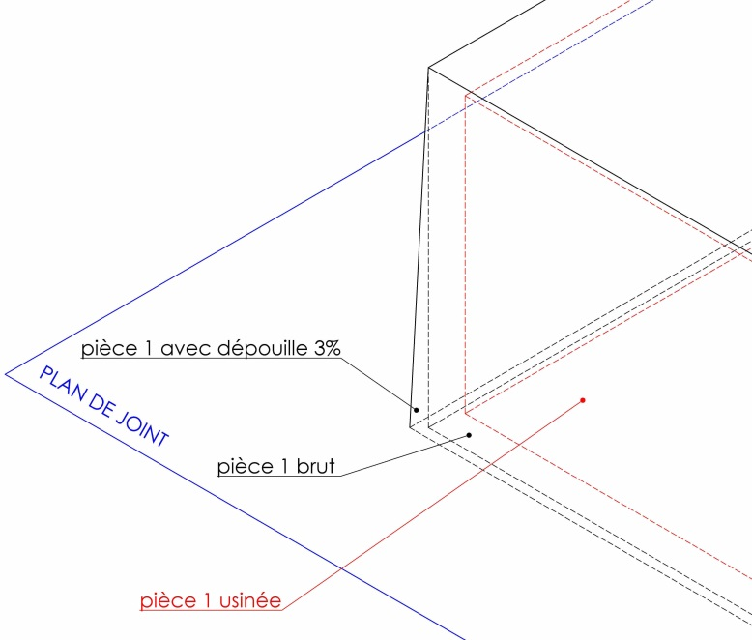
La semelle embase (1) a les dimensions suivantes :
. Usinée :
Longueur : 250 mm Largeur : 187 mm Épaisseur : 34 mm

. Brut (avec surépaisseur) :
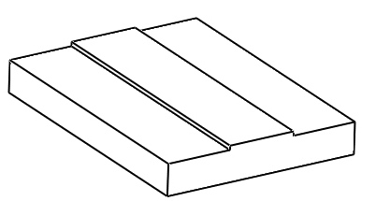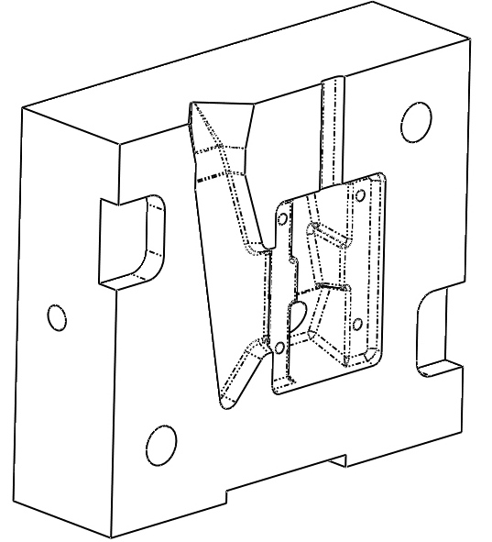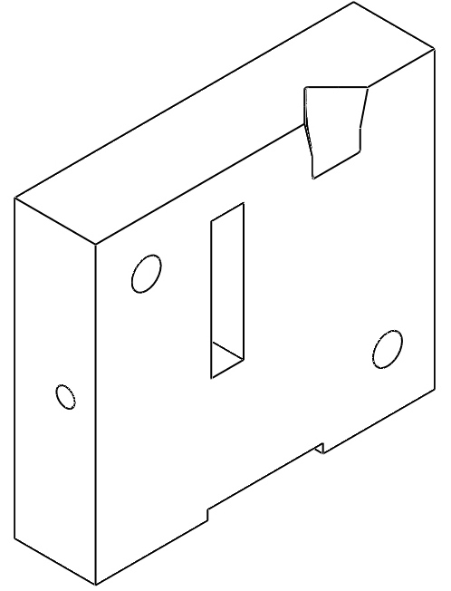Longueur : 256 mm Largeur : 193 mm Épaisseur : 40 mm
Embase (1)
Chape fixe (2)
Chape mobile (3)

. Volume du brut (avec surépaisseur) :
V = 1.976 dm³

. Dimension à la base avec dépouille 3% en plus :

Longueur : 258.4 mm Largeur : 195.4 mm
/ 1
Q3 : Calculer l’échelle du plan Doc 6/24 à partir des dimensions données ci-dessus.

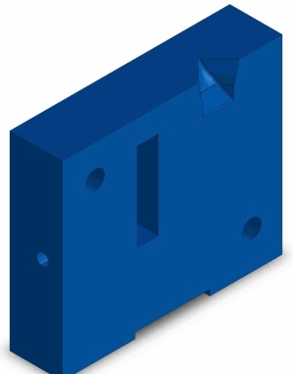
……………………………………………………………..……………………………………………………………………..……………….

La chape mobile embase (3) a les dimensions suivantes :

. Usinée : Longueur : 187 mm Largeur : 162 mm Épaisseur : 44 mm

On décide d’ajouter 3 mm de surépaisseur d’usinage à l’ensemble de la pièce.

Q4 : Donner l’intervalle des surépaisseurs possibles à partir des tableaux du Dossier Technique afin de vérifier cette valeur.
/ 1

…………………………………..…..< Surépaisseur choisie (3mm) <……………………………………
ST
/ 7

Q5 : D’après l’exemple de la semelle embase 1, calculer les valeurs suivantes (présenter le détail des calculs):

. Brut (avec surépaisseur) : Longueur : …….…….. Largeur : ……………... Épaisseur : …….……….

……………………………………………………………………………………………………………………………………………………

. Volume du brut sans dépouille (avec surépaisseur) : ………………….

……………………………………………………………………………………………………………………………………………………

. Dimension à la base avec dépouille 3% en plus :
/ 6

Longueur : …………….…. Largeur : ……..…..……..

……………………………………………………………………………………………………………………………………………………

……………………………………………………………………………………………………………………………………………………
Q6: Tracer la pièce brute avec dépouille en perspective en indiquant toutes les dimensions caractérisant ce volume :

/ 4

Le volume total de la grappe pour la production des 3 pièces :

Bruts 1,2 et 3 + système de remplissage et d’alimentation représente 6.8 dm³.
/ 1
Q7 : Calculer la masse de la grappe. (Densité de la fonte ρ=7.2).

………………………………………………………………………………………………………………… Poids de la grappe : ……………… Kg

Afin de préparer la coulée, il est nécessaire d’effectuer un calcul de lit de fusion pour 50 kg (poids des 3 pièces + dispositif remplissage + % sécurité)
Analyse chimique souhaitée C=3.2%, Si=2%, Mn=0.70%, P<0.15%, S<0.15%

Votre parc matière contient 3 types de retours :

 | C en % | Si en % | Mn en % | P en % | S en %
Retour A | 3.4 | 2 | 0.35 | <0.15 | <0.15
Retour B | 3.1 | 1.5 | 0.4 | 0.6 | 0.1
Retour C | 3 | 1.8 | 0.7 | <0.15 | <0.15
/ 1
Q8 : Choisir une nuance parmi les retours proposés.

……………………………………………………………………………………………………………………………………………………
Afin d’obtenir l’analyse souhaitée, des additions sont nécessaire.
Q9 : Préciser sur quels éléments chimiques agir.
/ 1

……………………………………………………………………………………………………………………………………………………

Q10: Indiquer un instrument de mesure permettant le contrôle de la température.
/ 1

……………………………………………………………………………………………………………………………………………………
Q11 : Indiquer une méthode de contrôle de la structure perlitique de la fonte.
/ 1

…………………………………………………………………………………………………………………………………….…………………………………
ST
/ 15

B - ÉTUDE DU BASEPLATE EN COQUILLEUSE

La coquilleuse manuelle présentée Doc 6/24 sera utilisée pour la présérie d’essai.
/ 8
Q12 : Compléter les repères manquants par les n° de la nomenclature sur le dessin ci-contre.

Q13 : Tracer les surépaisseurs d’usinage en rouge sur les 2 vues du dessin de définition ci-dessous du Baseplate (Voir Doc 5/24).
/ 2

ST
/ 10
Q14 : Colorier, sur la page ci-contre, en rouge le système de remplissage, en bleu les parties moulantes extérieures de la pièce et en vert les parties moulantes intérieures de la pièce.
/ 3
Q15 : Colorier, sur la page ci-contre, en jaune les surfaces de mise en position des chapes et de la semelle entre elles et en violet les pièces permettant le maintien en position de la coquille.
/ 2

Q16 : Préciser la fonction des formes usinées repérées A.

………………………………………………………………………………………………………………………………………….…………………………………
/ 1

ST
/ 6

Afin d’assurer un guidage efficace, un démontage aisé et éviter toute bavure entre la broche (Rep.10) et la chape fixe embase (Rep.2), il est décidé d’utiliser l’ajustement Ø15 D10/e8 entre les 2 pièces. Il est observé qu’au-delà d’un jeu maximal de 2/10ème, il apparait une bavure. L’objectif est de valider cet ajustement.
/ 6
Q17 : Compléter le tableau ci-dessous.

 | ARBRE : Ø 15…...….. | ALÉSAGE : Ø15 .…...…..
Cote (mm)
Écart supérieur (mm)
Écart Inférieur (mm)
IT (mm)
Cote Maxi. (mm) | arbre Maxi = | Alésage Maxi =
Cote mini (mm) | arbre mini = | Alésage mini =

Q18 : Donner la nature de l’ajustement : (entourer la bonne réponse).
/ 1
  - avec jeu
  - avec serrage
  - incertain

Q19 : En fonction de la réponse précédente, déterminer le jeu ou le serrage de cet ajustement.
/ 2

  - (Serrage ou jeu) …..…….... Maxi = …..…...…..…..…..…..…..………..…..…..…..…

  - (Serrage ou jeu) …..……....mini = …..…..…..…..…..…..…..…..…..…....………....

Q20 : Entourer la bonne réponse.
/ 1

L’ajustement convient (pas d’apparition de bavure)
L’ajustement ne convient pas (apparition de bavure)

Désignation de l’alliage d’aluminium EN AC-Al Si 7 Mg.
/ 6
Q21 : Donner la définition de cette composition d’alliage.

EN : ……………………………………………………………………………………………

AC : ……………………………………………………………………………………………

Al : …………………………………………………………………………………………….

Si : …………………………………………………………………………………………….

7 : ……………………………………………………………………………………………..

Mg : ……………………………………………………………………………………………

ST
/ 16

Tableau du traitement thermique de l’alliage.

 | Traitement Thermique  Tth | Limite à la rupture à la traction Rr en MPa | Limite élastique à la traction Re en Mpa | Allongement en % | HB  (dureté Brinell)
En AC-Al  Si 7 Mg | Non-traité en sable | 140 | 80 | 2 | 55
 | Traité en sable | 230 | 180 | 1.5 | 75
 | Non-traité en coquille | 170 | 90 | 4 | 60
 | Traité en coquille | 250 | 180 | 3 | 80
/ 5
Q22 : Répondre VRAI ou FAUX à ces affirmations concernant le tableau ci-dessus :

 | VRAI | FAUX
Le traitement thermique augmente la dureté.
Le traitement thermique diminue la résistance à la traction.
Le traitement thermique augmente l’allongement.
Les pièces coulées en coquille ont une dureté supérieure à celles coulées en sable
Les pièces coulées en coquille ont de moins bonnes caractéristiques mécaniques que celles coulées en sable.

Q23 : Donner la température de préchauffage d’une coquille.
/ 1

……………………………………………………………………………………………………………………………………………………
/ 1
Q24 : Donner les différents types poteyages.

………………………………………………………………………………………………………………………
/ 1
Q25 : Donner la température de coulée pour les alliages d’aluminium en coquille.

………………………………………………………………………………………………………………………

ST
/ 8
/ 1
Q26 : Entourer les protections de sécurité nécessaires lors de la coulée.

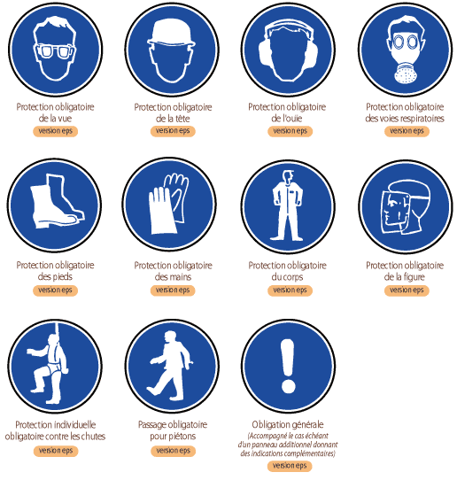

À l’issue des tests concluants, il est décidé d’adapter les chapes à la coquilleuse automatisée.
Sur la production d’une journée des pièces coulées, il a été observé un contrôle visuel récapitulé par le tableau ci-dessous :

Types de défaut | Nombres de pièces mauvaises
Mal venues | 12
Retassures | 9
Criques | 6
Déformations | 3
Inclusions | 18
/ 5
Q27 : Tracer le diagramme PARETO en utilisant les valeurs du tableau ci-dessus :
Nombres de pièces mauvaises
20
15
10
5
ST
/ 6

Q28 : Indiquer le défaut sur lequel agir en priorité.
/ 1

……………………………………………………………………………………………………………………………………………………
/ 4
Q29 : Entourer les remèdes possibles pour atténuer ou supprimer le défaut retenu.

Préchauffage de la coquille | Décrasser soigneusement et souvent le bain | Réaliser un remplissage sans turbulence | Augmenter la vitesse de coulée
Utiliser des filtres | Utiliser des louches avec barrages | Utiliser un poteyage conducteur | Revoir le dispositif d’alimentation

C - ÉTUDE DU HANGER EN MOULE NON PERMANENT

Q30 : Tracer l’évolution du plan de joint sur chacune des sections B-B, C-C, D-D, E-E et H-H du Doc 8/24.

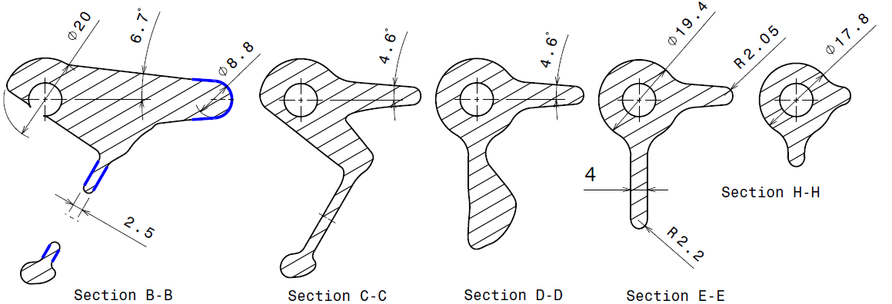
/ 5

Q31 : Compléter le tableau d’analyse des Formes Techniques (FT) et leurs dimensions caractéristiques.
/ 5
Voir Doc 8/24.

FT | Formes Techniques | Caractéristiques dimensionnelles en mm
…… | Nervure | Épaisseur : ……………………
…… | Congé | Rayon :………………………….
…… | Arrondi | Rayon :………………………….
…… | Alésage | Diamètre : …………………... Longueur : ……………………..
…… | Bossage | Épaisseur : ……………………
ST
/ 15

- Le remmoulage de l’insert nécessite les mêmes jeux et les mêmes dépouilles qu’un noyau.

Q32 : Identifier les jeux de remmoulage, coiffage et fermeture sur la figure A ci-dessous.
/ 3

Q33 : Donner leurs valeurs à partir de l’abaque (Voir dossier technique).
/ 3

J_{R} : ……………………………………………

J_{C} : ……………………………………………

J_{F} : ……………………………………………
/ 2
Q34 : Indiquer la valeur des dépouilles sur les portées d’insert.

…..
…..
Dépouille : ……. %
Dépouille : ……. %

…..
Figure A

- On constate un défaut de soufflure au niveau de la liaison de l’insert / pièce.
/ 2
Q35 : Donner une cause possible dans notre cas de figure et un remède à appliquer.

Cause possible :…………………………………………………………………………………………

………………………………………………………………………………………………………………………

Remède à appliquer : ………………….…………………………………………………………………

………………………………………………………………………………………………………………………

Une présérie de 50 pièces est réalisée en moulage manuel en sable à prise chimique, procédé Alphaset.
Pour le moulage du hanger, le bureau d’étude communique les valeurs suivantes :

Échelonnement du système de remplissage | 1 - 0.9 - 1.4
Section du chenal | 121 mm²
Section d’une attaque | 188 mm²
/ 1
Q36 : Justifier le choix d’un tel échelonnement.

………………………………………………………………………………………………………………………

Q37 : Déterminer la valeur du côté C du chenal puisqu’il a une section carrée.
/ 1

………………………………………………………………………………………………………………………
ST
/ 12
/ 1
Q38 : Déterminer la largeur L de l’attaque pour une épaisseur de 4mm.

………………………………………………………………………………………………………………………

Pour le moulage de cette présérie, on utilise de la silice neuve avec malaxeur discontinu.
/ 1
Q39 : Donner le pourcentage minimum de résine Alphaset requis pour le contact.

………………………………………………………………………………………………………………………

Pour la préparation du moule, 300g de résine sont nécessaires.
/ 2
Q40 : Calculer la masse de durcisseur.

………………………………………………………………………………………………………………………
/ 1
Q41 : Donner la définition de la durée de vie d’un sable à prise chimique.

………………………………………………………………………………………………………………………
/ 1
Q42 : Définir les paramètres qui influent sur la durée de vie d’un sable à prise chimique.

………………………………………………………………………………………………………………………
/ 1
Q43 : Donner la définition du temps de prise.

………………………………………………………………………………………………………………………
/ 1
Q44 : Définir les paramètres qui influent sur le temps de prise.

………………………………………………………………………………………………………………………

La présérie ayant donné des résultats concluants, la fabrication des Hanger est lancée sur le chantier de moulage par machine à impact.
/ 1

Q45 : Choisir le type de plaque modèle à utiliser pour cette machine à mouler : (entourer la bonne réponse)

Plaque Réversible
Plaque Simple
Plaques Double
Plaques Double Face

/ 3
Q46 : Donner les énergies nécessaires au fonctionnement d’une machine à impact.

………………………………………………………………………………………………………………………

Pour le bon fonctionnement de la machine à mouler par impact, le constructeur préconise d’utiliser un sable à 2.5% ±0.2 d’eau.
/ 1
Q47 : Citer une méthode de contrôle de la teneur en eau.

………………………………………………………………………………………………………………………
ST
/ 13
/ 4
Q48 : Citer la composition et le pourcentage d’un sable Silico-Argileux.

……………………………………………………………………………………………………………………

……………………………………………………………………………………………………………………

Dès le début de la production, il est constaté des défauts de mal venues.
/ 4
Q49 : Entourer les causes possibles de l’apparition de ce défaut.
Serrage trop important
Température de coulée trop élevée
Remplissage trop lent

% d’eau trop élevé
Indice AFS trop gros
Mauvaise perméabilité

/ 3
Q50 : Proposer 3 solutions afin d’éliminer ce défaut de mal venue.

……………………………………………………………………………………………………………………

……………………………………………………………………………………………………………………

……………………………………………………………………………………………………………………

Après modification et mise au point, le taux de rebut est descendu à 1.5%, la production journalière est de 400 pièces.
/ 1
Q51 : Calculer le nombre de pièces rebutées par jour.

………………………………………………………………………………………………………………………

ST
/ 12

